INDICAÇÃO Nº 243/2014

Sugere ao Poder Executivo Municipal a limpeza e construção de calçada na Estrada Municipal Cândido Antônio Zanata, ao lado da UNIMEP, em nosso município.

Excelentíssimo Senhor Prefeito Municipal,

Nos termos do Art. 108 do Regimento Interno desta Casa de Leis, dirijo-me a Vossa Excelência para sugerir que, por intermédio do Setor competente, seja feita a limpeza e construção de calçada na Estrada Municipal Cândido Antônio Zanata, ao lado da UNIMEP, em nosso município.

**Justificativa:**

Nesta estrada, conforme pode ser verificado nas fotos em anexo, onde deveria existir calçada há somente mato, o que faz com que os pedestres tenham que caminhar pela Rua. Desta forma, é necessário que seja construída calçada com urgência.

Plenário “Dr. Tancredo Neves”, em 17 de janeiro de 2.014.

**Ademir da Silva**

-vereador-

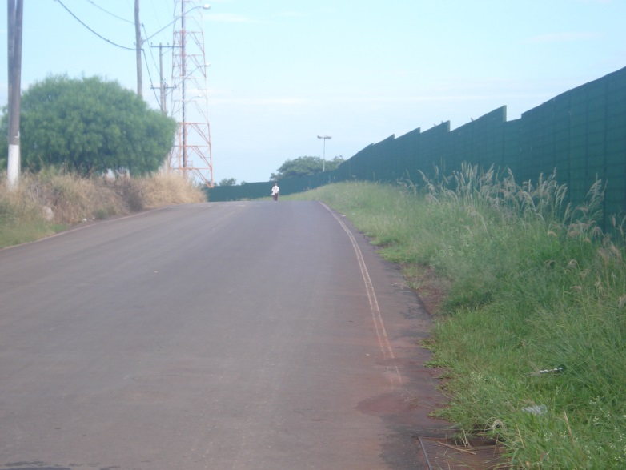

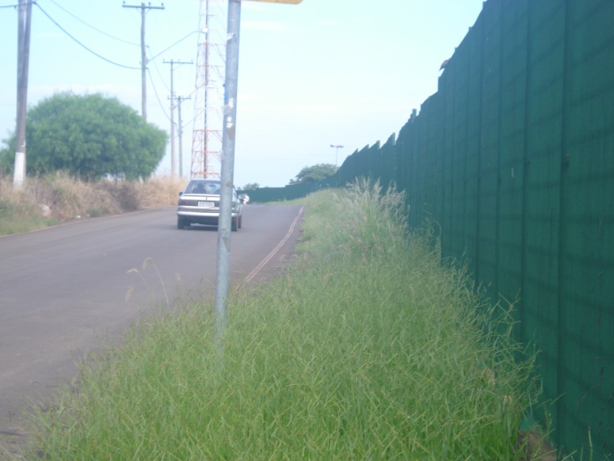

Construção de calçada na Estrada Municipal Cândido Antônio Zanata, ao lado da UNIMEP, em nosso município.

**Ademir da Silva**

-vereador-